ZPS 型 直 排 筛
产品说明书

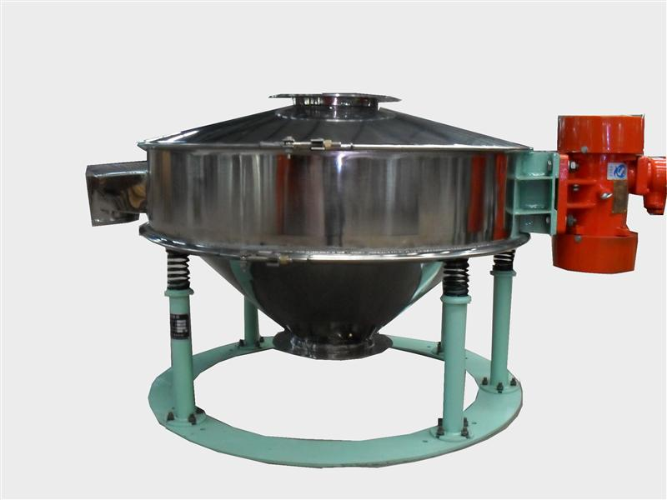

河南·新乡市特昌振动机械有限公司

一、用途及工作原理
ZPS系列直排筛是一种多用途新型筛分机，改变了原有的双电机结构形式，采用单一卧式振动电机，物料的运行轨迹有多种调节形式，设备适应性显著增加；物料直接排放，有更大的处理量。
直排筛的作用原理是振动电机轴上下端的两组偏心块（不平衡偏心块），将振动电机的旋转运动变为水平、垂直、倾斜以及离心作用的多作用力重叠，再将这种作用力传递给筛面。改变上下偏心块的相位角和重量，可以改变激振力的大小和物料的运动轨迹。

二、产品特点：
直排筛，是一种多用途的，适用于快速、大量的细颗粒状物料分级的筛分设备。有单电机和双电机两种动力布置方式。其最大特点是：物料在筛机中停留时间短，出料迅速、安装工位可以较低。
1、不锈钢设计，外形美观耐用。
2、体积小，不占空间，移动方便。
3、耗能低，效率高。
4、拆装方便，内外部易清理，无卫生死角，符合食品级GMP规范。
5、自动化作业，可24小时连续生产。
6、超低静音设计。
7、密封严谨，液体不泄露，粉尘不飞扬。
8、可单层、多层使用，一次多级筛选。

三、适用范围：
筛下物出料口采用直排筛式结构，提高了排料速度和排料量，最适合物料除杂质等粗略筛分等工艺。该产品适用于任何粉、粒、液的筛分和过滤的行业。广泛用于化肥、医药粉、涂料、颜料、化妆品、油脂、树脂、陶瓷浆、粘土泥浆、生石灰、耐火材料粉末、冶金粉末、电磁粉末、研磨粉、果汁、饮料、食糖、食盐、味精、调料、奶粉、淀粉、面粉、米粉、碳粉、石墨粉、猛粉、碳酸锂、助溶剂、灭火剂以及环保行业的污水、废水处理的工艺过程中的筛分、过滤。

四、技术参数表
ZPS系列直排筛正常规格为全不锈钢设计，使用物料为：SUS27（#304，#316）。为配合个别行业或用户的需求，而有各类型的设计，例如：加缘式、闸门式、档板式、喷水式等。且接受各规格尺寸外的定制。标准机型尺寸图表如下：

型 号 | 功 率kw | 筛面直径mm | 有效面积㎡ | 体 积mm
ZPS-600 | 0.12 | 520 | 0.2124 | 740*600*500
ZPS-800 | 0.18 | 720 | 0.4072 | 1010*800*600
ZPS-1000 | 0.18 | 890 | 0.6221 | 1200*970*640
ZPS-1200 | 0.25 | 1090 | 0.9331 | 1430*1170*790
ZPS-1500 | 0.55 | 1390 | 1.5175 | 1780*1470*760
标准机型结构尺寸图(单位mm)
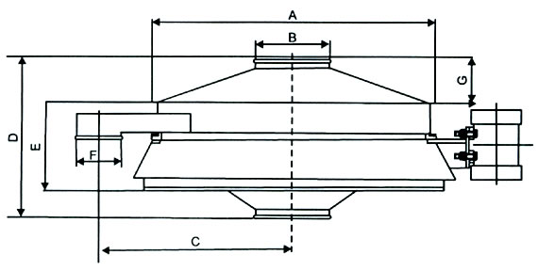

型号 | A | B | C | D | E | F | G
ZPS-600 | 600 | 150 | 380 | 560 | 325 | 120 | 80
ZPS-800 | 800 | 200 | 540 | 600 | 350 | 125 | 90
ZPS-1000 | 970 | 250 | 640 | 640 | 350 | 150 | 100
ZPS-1200 | 1170 | 250 | 700 | 700 | 400 | 180 | 120
ZPS-1500 | 1470 | 250 | 760 | 760 | 440 | 200 | 120

五、试运行
5.1闭合电源开关，进行20-30分钟空运转，电机一般情况下应为顺时针方向运转。如方向不对，请调三相电源。
5.2应确认振动电机或普通电机在额定电流内运转，在开始运转时，特别是在低温场合，电流会略高，但在20-30分钟内，应减少到额定电流值内。
5.3筛机不得有异常声音发生，如有异常声音发生，应迅速关机进行检查，异常声音的发生一般是由紧固部分松动造成。特别是在运输和分解后再组装时造成，要十分注意各部分的紧固。筛机在起动和停机时有瞬间的共振区（1-2秒钟），此时振幅和噪声明显增大，属正常现象。
5.4空运转后，可将少量的物料通过进料口进入筛机，而后慢慢地增加到所需和所能承受的给料量，此时应根据网面出料情况进行重锤的调整，使筛机的效率达到最佳状态。
5.5该系列筛机一般物料不配备弹跳球装置，即可满足筛分要求。特殊物料需要配置弹跳球装置另行设计安装，此时空载噪音会有所增加。
六、筛网更换
发现筛网破损，需要更换新网很简单，只要松开外部锁紧环上的两条螺栓，就可取下筛格，拿出筛网架，去掉橡胶密封圈、紧固环、破损筛网。然后换上新网，按上述倒序重新装上即可。若子母槽压网结构应卸掉一周紧固螺栓，分离子母法兰，取出破网，重新装上新网，要预拉紧，然后上一周紧固螺栓，压紧子母法兰，网即可上紧。
注意：网一定要平整紧固，上外部锁紧环上的两条螺栓一定要上紧，在上螺栓的同时要用橡皮锤或木棒锤击锁紧环外圆周边以使各部件紧密结合。
七、一般故障及其排除方法
现 象 | 原 因 | 排 除 方 法
振动电机或  振子运转不良 | 确认电源 | 检修电源系统
振动电机或  振子运转不良 | 电缆是否断线 | 换电缆线
振动电机或  振子运转不良 | 缺项运转烧坏电机 | 更换电机
振动电机或  振子运转不良 | 轴承损坏 | 更换轴承
振动电机或  振子运转不良 | 注入过多润滑脂 | 继续运转
声音异常 | 锁紧环未锁紧 | 锁紧铜螺母
声音异常 | 基台不平或有异物 | 搞平基台、去掉异物
声音异常 | 弹簧断掉或脱位 | 更换或复位
声音异常 | 上下重锤松脱 | 锁紧上下锤
声音异常 | 机体、出料口接触硬物 | 机体周围20厘米内不得有硬物
声音异常 | 弹跳球托板未放正 | 重新放正
声音异常 | 弹跳球托板破裂 | 更换新板或修复
原料无法自动排出 | 电机旋转方向错误 | 调整三相电源
原料无法自动排出 | 上下重锤夹角过大 | 调整角度
筛网易破损 | 原料直接冲击网面 | 改用缓冲器
筛网易破损 | 筛网没有拉紧 | 换网时一定拉紧
筛网易破损 | 托网已破损 | 更换新托网
筛网易破损 | 橡胶密封圈损坏 | 贴紧或更换
八、售后服务
1、易损件以合理价格配套供应，亦可教会用户自行制作；
2、免费指导安装调试和培训操作维修人员；
3、不断把最新技术及工艺信息提供给客户，以使您的设备水平保持先进；
4、客户因使用我厂机器出现问题，我方获得信息1小时内给予答复，并协助解决。
九、随机文件
1、安装基础图；
2、产品使用说明书；
3、产品合格证；
4、装箱单。

产品保修卡
承蒙贵单位使用我厂产品，为对用户负责，我厂由售后服务部开展跟踪服务，建立产品信息档案。
一、请妥为保存本卡，详细阅读本书对售后服务的规定，并请配合做好售后服务工作。
二、自出厂之日起，设备免费保修期限为半年，终身维修。请您严格按照使用说明书的要求及注意事项使用。
三、如果是因没按说明书的要求安装使用或者因操作人员麻痹大意，没按规定维护保养、检修等造成的故障或损坏，不在免费维修范围内。
售后服务登记表

日 期 | 售后服务内容 |  | 服务人员签字
设备型号及名称 |  | 出厂编号 | 出厂日期

单位名称：新乡市特昌振动机械有限公司
厂址:新乡市寺庄顶工业园区60号
邮编：453002
电话：0373-3333030 3333807
传真：0373-3333806
销售热线：13837392940 13837350549
http://www.xxtczd.com E-mail:xxtczd@163.com

